DJECA U SUKOBU SA ZAKONOM i JEZIČNE POTEŠKOĆE

GOVOR je jezik u akciji.
GOVOR je konkretna realizacija jezika. To su i govorenje, i pismo i gestikulacija.
- Razvojni jezični poremećaji su se pokazali kao puno jači prediktor ponovnog činjenja kaznenih djela u usporedbi sa drugim čimbenicima
- Prilagođavanjem jezika, pružanjem specijalizirane podrške i edukacije mogu se smanjiti negativni efekti komunikacijskih smetnji na pravično suđenje i doprinijeti boljoj rehabilitaciji i reintegraciji ovih osoba u društvo
- specijalizirani tretman, obrazovni programi i podrška mogu poboljšati socijalne, emocionalne i akademske vještine smanjujući rizik od daljnjeg ponašanja koje je u sukobu sa zakonom

JEZIČNA KOMPETENCIJA je osnova za sve vrste komunikacije-od osnovnih do složenih akademskih i profesionalnih razgovora.

- Jezična kompetencija kod djece u sukobu sa zakonom odnosi se na sposobnost tih osoba da razumiju, proizvode i koriste jezik na način koji je funkcionalan u njihovom društvenom i pravnom kontekstu.

- Jezična kompetencija uključuje znanje jezika (gramatika, vokabular, sintaksa) i vještine komunikacije (pragmatika, upotreba jezika u različitim situacijama), koje mogu biti značajno povezane s njihovim ponašanjem i interakcijom sa pravosudnim sustavom.

Dobre jezične sposobnosti - ključ uspjeha, utječu na:
- uspjeh u školi
- buduće zaposlenje
- uspješne socijalne odnose
- samopouzdanje
- mentalno zdravlje

Istraživanja pokazuju da:
- Djeca slabijih jezičnih sposobnosti u dobi od 3 godine, imaju povišen rizik od pušenja, depresije, dolaženja u sukob sa zakonom u adolescenciji
- Djeca koja imaju jezične poteškoće sa 5 godina, imaju dvaput veću vjerojatnost da će biti nezaposleni kad napune 34 godine
- 60% djece u sukobu sa zakonom u Velikoj Britaniji imaju jezične poteškoće (Bryan et al 2015)
- Učestalost jezičnih smetnji među djecom u sukobu sa zakonom:
< od 60% u Velikoj Britaniji (Bryan et al. 2015; Hughes et al. 2017);
< od 50% u Australiji (Snow, 2014),
< od 75% u Francuskoj (Blondet & Guiraud, 2017).

Znanje jezika sastoji se od:
- VOKABULARA
- FONETIKE, FONOLOGIJE (glasovna struktura)
- MORFOLOGIJE (struktura riječi)
- SINTEKSE (struktura rečenice)
- SEMANTIKE (značenje riječi i rečenica)
- PRAGMATIKE (korištenje jezika u kontekstu)

Svako od ovih područja može zasebno biti oštećeno u osoba s neurorazvojnim poremećajima:
- Down sindrom (najčešći genetski uzrok intelektualnih poteškoća (1/1000), ponekad s ozbiljnim oštećenjima jezika/govora)
- Williamson sindrom (izuzetno rijedak genetski poremećaj (1/7.500-20.000); umjereno/ blago intelektualno odstupanje; hiperdruštveni; bez očitog jezičnog oštećenja)
- Razvojni jezični poremećaj (pogađa 7% sve djece)
- Autizam (nedostaci u društvenoj komunikaciji i interakcijama; ograničeni i ponavljajući interesi i ponašanja; velika raznolikost jezika i intelektualnih sposobnosti: 30% minimalno verbalno, 30% s jezičnim oštećenjima, 30% bez očitih jezičnih oštećenja, ali sa suptilnim jezičnim poteškoćama, 35% s intelektualnim poteškoćama)
NEURORAZVOJNI POREMEĆAJI KOD DJECE U SUKOBU SA ZAKONOM
- Suštinu neurorazvojnih poremećaja čine deficiti u jednom ili više razvojnih aspekata (emocionalnom, kognitivnom, bihevioralnom, motoričkom i/ili socijalnom), a koji se manifestiraju kao različite poteškoće u sferi globalnog intelektualnog razvoja, školskih vještina, socijalne komunikacije i interakcije, motoričkih sposobnosti i/ili aktivnosti i drugo
- prisutni kod oko 7-10% djece širom svijeta - jedan od najčešćih razvojnih poremećaja kod djece
- istraživanja pokazuju da 50-70% djece u sukobu sa zakonom ima neki oblik jezičnog poremećaja, što je značajno više nego u općoj populaciji
- poremećaji su često nedijagnosticirani jer se pažnja više usmjerava na antisocijalno ponašanje nego na jezične teškoće
- mladi s intelektualnim smetnjama u podložniji prijestupništvu zbog manjka svijesti o posljedicama svojih djela ili lakše manipulacije od strane vršnjaka
- često nisu adekvatno prepoznati u pravosudnom sustavu što otežava njihovu rehabilitaciju
A TO SU:
- RAZVOJNI POREMEĆAJI GOVORA I/ILI JEZIKA (često poznati i pod nazivom Specifični jezični poremećaji)- nemaju oštećenje sluha niti smanjene kognitivne sposobnosti, ali je njihov jezični razvoj značajno zaostaje u odnosu na vršnjake
- ADHD - 5% i 7% kod djece školskog uzrasta; oko 2.5 % (do 5%) kod odraslih
jer se simptomi mogu ublažiti s godinama ili se ispoljavaju drugačije
- odnosi s odraslima su često, socijalno dezinhibirani, bez uobičajene
opreznosti i rezerve
- ova djeca nisu prihvaćena od druge djece i mogu postati izolirana
- oštećenje kognitivnih funkcija je uobičajeno, a specifične smetnje u
razvoju govorno-jezičnih sposobnosti su česte
- sekundarne komplikacije uključuju asocijalno ponašanje i lošu
samoprocjenu
- zbog problema s pažnjom teško uče i zato imaju problema u
usvajanju akademskih znanja i vještina, ali i jednostavnih motoričkih
vještina poput vožnje bicikla, plivanja i sl.
  - ugrožena im je i kratkoročna i dugoročna memorija
- RAZVOJNI POREMEĆAJI UČENJA ILI SPECIFIČNI POREMEĆAJI UČENJA
- nisu posljedica poremećaja intelektualnog razvoja, oštećenja osjetila vida ili sluha, neurološkog ili motoričkog poremećaja, nedostatka dostupnosti obrazovanja, nedostatka znanja jezika akademske nastave ili psihosocijalnih poteškoća - čitanje (disleksija), pisanje (disgrafija), matematičke sposobnosti (diskalkulija)
- 5-15% djece školskog uzrasta ima neki oblik specifičnog poremećaja učenja
- prevalencija disleksije: Hrvatska 13%; Srbija od 7,7% - 15%, Slovenija 9,8% , BiH od 3,2% - 24%, Francuska 12,7%, Finska 10%, Njemačka 11%; Italija 5%, Češka 3%, Grčka i Belgija 5%, skandinavske zemlje 10%
- smetnje čitanja, pisanja, matematičkih sposobnosti i numeričkog rezoniranja često su prisutne kod djece u sukobu sa zakonom

- poteškoće u školi mogu dovesti do frustracije, niskog samopouzdanja i odbacivanja obrazovnog sustava što povećava rizik ulaska u kriminalne aktivnosti
- POREMEĆAJ IZ SPEKTRA AUTIZMA (niska prevalencija)

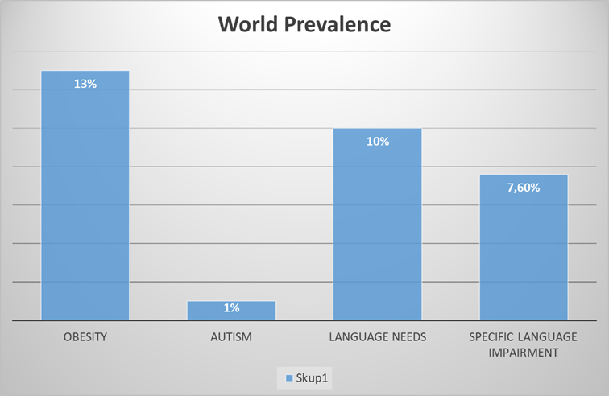  Grafički prikaz gojaznosti, autizma, jezičnih poteškoća, razvojnih jezičnih poremećaja | 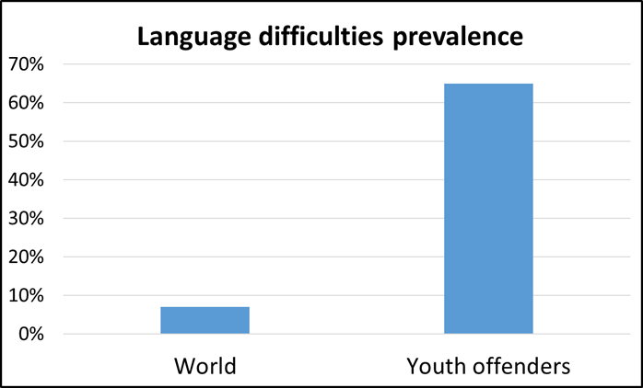  Grafički prikaz jezičnih poteškoća opće populacije u svijetu i djece u sukobu sa zakonom

Pragmatika je korištenje jezika u društvenom kontekstu - razumijevanje prešutnog/podrazumijevajućeg i prenesenog značenja
- poteškoće sa razumijevanjem implicitnog i prenesenog značenja, figurativnih izraza, karakteristične su za autizam, ali i druge kliničke populacije

Mogući nesporazumi/teškoće razumijevanja:

- Isti red riječi, drugačiji morfološki nastavci=drugo značenje
- Marija je udarila Luku
- Mariju je udario Luka

- Složena pitanja su teže razumljiva djeci sa jezičnim poteškoćama
- To je Luku udario?
- Koga je Luka udario?
- Koga je Marija vidjela da je Luka udario?
- Da nisi vidio Luku kako je udario Marka, da li bi potrčao za njim?

- Višeznačne strukture
Svi dječaci su uzeli slušalice.
Dva moguća odgovora:
A. Svi dječaci su zajedno uzeli jedne slušalice.
B. Svaki dječak je uzeo sebi slušalice.
2. Gdje je Marko rekao da ga je udario Luka?
Tri moguća odgovora:
A. Marko je rekao to u autu.
B. Luka je udario Marka dok su sjedili u autu.
C. Luka je Marka udario u trbuh.

Ključni aspekti jezične kompetencije kod djece u sukobu sa zakonom
Razumijevanje pravnog jezika
- Djeca često imaju ograničeno razumijevanje složenih pravnih pojmova i terminologije koja se koristi tijekom postupaka (npr. "optuženik", "prava", "dokazi“)
Sposobnost izražavanja
- Djeca u sukobu sa zakonom mogu imati poteškoće u verbalnom izražavanju svojih misli, osjećaja i iskustava što može otežati komunikaciju s odvjetnicima, sucima i drugim sudionicima kaznenog postupka
Pragmatična kompetencija
- Kod djece u sukobu sa zakonom pragmatična kompetencija može biti narušena zbog socijalne deprivacije, traume, emocionalnih ili drugih poteškoća
Utjecaj govorno-jezičnih poremećaja
- Djeca s govorno-jezičnim poremećajima mogu biti posebno ranjiva
- Često imaju poteškoće u razumijevanju uputa, izražavanju obrane ili snalaženju u formalnim situacijama
Socijalno okruženje i jezik
- Djeca iz marginaliziranih zajednica mogu govoriti dijalektima ili sociolektima koji se razlikuju od standardnog jezika pravosudnog sustava što može dovesti do nerazumijevanja ili diskriminacije

POJEDNOSTAVLJIVANJE JEZIKA

- nesvjesni postupci: govor usmjeren djetetu, govor usmjeren strancu
- svjesni postupci – pristupi:
- Tehnike upravljanja jezičnom složenošću u primijenjenoj lingvistici (primjerice, u poučavanju hrvatskog kao stranog jezika, u pisanju udžbenika…)
- Potpomognuta i alternativna (?) komunikacija – usmjerena na pomoć u komunikaciji osobama s različitim poremećajima (primjerice, aplikacije za komunikaciju, komunikacijske ploče)
- Prilagodbe sadržaja osobama s različitim jezičnim poremećajima (primjerice, principi jednostavnog jezika) – jezične i grafičke prilagodbe
- JEDNOSTAVAN JEZIK
- jasnoća, pristupačnost, usmjerenost na razumijevanje osobe kojoj se obraćamo
- Izbjegavaju se: stručni termini, složeni izrazi, značenjski složeni izrazi (prenesena značenja, frazemi…), niskočestotne riječi; duge rečenice s puno surečenica, puno riječi između neke riječi/konstrukcije i (su)rečenice koja se na nju odnosi, složene sintaktičke strukture, pasiv ili slične konstrukcije (takve u kojima je onaj koji trpi radnju gramatički označen kao subjekt)
- Strategije izmjene teksta:
- Upotrebljavati česte riječi
- Izbjegavati prenesena značenja
- Izbjegavati ili objasniti stručne termine
- Upotrebljavati primjere da bi se objasnili neki koncepti
- Upotrebljavati istu riječ za određenu stvar u čitavom dokumentu
- Upotrebljavati kratke rečenice
- Upotrebljavati jednostavne rečenice
- Ponavljati riječi kroz tekst kako bi se lakše moglo odrediti na koju se riječ nešto odnosi
- Upotrebljavati aktivni oblik umjesto pasivnog
- Upotrebljavati glagole umjesto glagolskih i drugih imenica
Utvrditi potrebe djeteta u sukobu sa zakonom
Značajke osobne ranjivosti:
        - dob
        - invaliditet
        - teškoće u komuniciranju (govoru, čitanju ili pisanju)
        - zdravstveno stanje
        - ovisnost o alkoholu ili opojnim sredstvima,
        - PTSP i sl.,
        - prethodna izloženost nasilju

PRAVNA OSNOVA
Direktiva 2016/800/EU
      - Djeci bi trebalo pružiti informacije o općenitim aspektima vođenja postupka
      - Djeci bi trebalo pružiti informacije o pravu na liječnički pregled
      - dijete lišeno slobode, pismo o pravima koje se dostavlja djetetu u skladu s Direktivom 2012/13/EU treba uključivati jasne informacije o pravima djeteta
      - obavijestiti nositelja roditeljske odgovornosti o primjenjivim postupovnim pravima, u pismenom, usmenom ili u oba oblika
      - Pojedinačna ocjena treba se provoditi u najranijoj fazi postupka
      - Pojedinačna ocjena se provodi kako bi se utvrdile djetetove posebne potrebe radi zaštite, obrazovanja, odgoja i društvene integracije,
      - Ocjenjuju se:
- osobnost i zrelosti djeteta,
- ekonomska, društvena i obiteljska sredina,
- životno okružje
- posebna ranjivost djeteta (kao na primjer)
- poteškoće u učenju i komunikaciji
- Djeca koja su osumnjičenici ili optuženici u kaznenom postupku ne mogu uvijek razumjeti sadržaj ispitivanja kojima su podvrgnuta. Kako bi se osigurala dovoljna zaštita takve djece, ispitivanje koje provodi policija ili drugo tijelo za izvršavanje zakonodavstva trebalo bi stoga audiovizualno snimiti
Naše nacionalno pravo
- Maloljetniku i roditelju dostaviti pouka o pravima, a maloljetnika usmeno poučiti o značenju prava. Potrebno se uvjeriti da je maloljetnik pouku o pravima razumio.
- Prava na (kao i odrasli počinitelji):
- razumljiv način, biti upoznat sa osnovama sumnje da je počinio kazneno djelo i razlozima optužbe,
- služiti se u postupku svojim jezikom,
- branitelja,
- povjerljivo komunicirati s braniteljem,
- na vrijeme primjereno za pripremu obrane,
- iznijeti odnosno ne iznijeti svoju obranu i odbiti odgovoriti na postavljeno pitanje ili braniti se šutnjom,
- na uvid u spis,
- predlagati dokaze i sudjelovati u dokaznim i drugim postupovnim radnjama, te na raspravi,
- ispitati suokrivljenike, svjedoke i vještake,
- podnositi pravne lijekove

- Prava za maloljetnika:
- izvidi kaznenih djela i postupak tajni
- pratnju roditelja, skrbnika ili druge odgovarajuće odrasle osobe
- pribave podataka potrebnih za ocjenu njegove psihofizičke razvijenosti i podaci o osobnim i obiteljskim prilikama
- liječnički pregled, liječničku pomoć, ako mu je oduzeta sloboda
- da mu mogu biti određene mjere opreza ili privremene mjere, a kao krajnja mjera istražni zatvor,
- ne može suditi u odsutnosti

PRIBAVLJANJE PODATAKA ZA DIJETE - podaci potrebni za ocjenu njegove psihofizičke
razvijenosti i podaci o osobnim i obiteljskim prilikama:
- Ispitat će se maloljetnikov roditelj, njegov skrbnik i druge osobe
- zatražit će se izvješće od zavoda za socijalni rad
- izvješće o primjeni mjere
- zatražiti od stručnog suradnika mišljenje

SUDSKA PRAKSA
- U pripremnom postupku
  - izvješće Zavoda za socijalni rad
  - procjena i mišljenje stručnog suradnika državnog odvjetnika
- Na sjednici vijeća i raspravi
  - predstavnik Zavoda za socijalnu skrb
  - stručni suradnik sud
Prijedlog za zavodsku odgojnu mjeru ili maloljetnički zatvor zahtjeva posebnu dijagnostičku obradu djeteta (Centri za pružanje usluga u zajednici- sa dijagnostičkim odjelima)

Poteškoće i izazovi vezani uz individualnu procjenu u Hrvatskoj i preporuke za poboljšanje na temelju istraživanja

- nespecijalizirani suci za mladež i državni odvjetnici za mladež
- nedovoljan broj stručnih suradnika izvanpravne struke u pravosudnom sustavu, policiji, socijalnoj skrbi
- dugi sudski postupci i znatni vremenski raspon između procjene, donošenja odluka i provedbe sankcija
- branitelji nisu dovoljno educirani za postupke za mladež (npr. koriste dopuštene procesne aktivnosti i tako usporavaju postupke bez prepoznavanja najboljeg interesa maloljetnika)
- neusklađenost u radu sudaca za mladež na nacionalnoj razini
- nedostatak ujednačenog postupka procjene na nacionalnoj razini
- neujednačeni kriteriji za odabir mjera i sankcija (mjere i sankcije nisu uvijek usklađene s potrebama maloljetnika i razinama rizika) u RH
- tretmani u ustanovama za maloljetnike loše su kvalitete i neučinkoviti te se stoga rijetko izriču

